AC-MPC Residual-Zero Ablation 보고서
질문: D0의 success rate는 학습된 Actor residual의 기여로 나온 것인가, 아니면 Actor residual이 없어도 phase별 fixed MPC prior만으로 같은 성능이 나오는가.
새로운 학습은 수행하지 않았다. 기존 constraint ablation checkpoint 15개를 deterministic evaluation으로 replay한 결과만 담는다.

1. 실행 설정
항목 | 값
Job | 5 조건 x 3 seed x 2 mode = 30 (30/30 성공, 실패 0)
Episode | mode당 100 deterministic, 총 3,000
Evaluation seed | 100000, curriculum-mode balanced, 전 job 동일
Exploration | OFF (online_learning=False -> policy mean)
소요 | 2026-08-05 12:14-13:37 KST, job당 9~13분, 4 동시
실행 명령 | python3 acmpc/run_residual_zero_ablation.py --episodes 100 --jobs 4
Checkpoint | sweep_results/constraint_ablation_20260804/pilot/<COND>/seed_<S>/checkpoint.pt
출력 | sweep_results/residual_zero_20260805/

checkpoint는 job 디렉토리로 복사한 뒤 실행했다. evaluation 경로가 실제로 checkpoint를 덮어쓰는 것을 확인했으므로 이 예방조치가 필요했다.

2. 감사 결과
감사 항목 | 기준 | 실측 | 결과
residual-zero == phase prior | <= 1e-8 | 0.0 | PASS
(vacuous 방지) residual 켜면 차이 | > 1e-6 | 통과 | PASS
evaluation determinism (동일 obs 100회) | <= 1e-8 | 0.0 | PASS
(반대검증) training=True spread | > 1e-6 | 통과 | PASS
total - (surrogate + entropy bonus) | < 1e-8 | float32 rounding 내 | PASS
기존 예시 복원 | 약 2.26e-8 | 2.26e-8 | PASS
post-step KL, lr=0 | 약 0 | max <= 1e-8 | PASS
post-step KL, lr=1e-2 | > 0 | > 0, NaN/Inf 0 | PASS

evaluation_exploration_enabled = false, evaluation_action_mode = "mean", action sampling 미사용. 코드 경로로 확인했다: exploring = config.online_learning and phase is not HOLD 이므로 eval에서는 training=False가 되고, online_actor_critic.py:889에서 normalized_action = normalized_mean이 된다. 기존 acmpc_constraint_switch_test.py도 PASS로 회귀가 없다.

3. approximate KL 계산 시점
old_log_prob -> current_log_prob -> ratio -> approximate_kl (pre-step, target_kl 조기중단 전용이며 로깅되지 않았음) -> backward -> gradient clipping -> optimizer.step. epoch 루프가 모두 끝난 뒤 online_actor_critic.py:1073에서 _policy_kl(batch)를 전체 batch에 대해 다시 계산하고, 그 값이 PPOUpdateSummary.approximate_kl로 로깅된다.
따라서 기존 로그의 KL은 post-step 값이다(선택지 B/D). 구조적으로 0이 되는 값이 아니므로 D0의 1e-5는 "업데이트 후에도 정책이 실제로 움직이지 않았다"는 유효한 증거다. 이번 수정으로 per-minibatch pre_step_approximate_kl / post_step_approximate_kl이 별도로 기록된다.

4. Actor loss 3항 분해
total_actor_loss = policy_surrogate_loss - entropy_coef x entropy 이므로 기존 로그에서 policy_surrogate_loss = total_actor_loss + entropy_coef x entropy로 복원된다. entropy_coef=1e-3, entropy 약 -12.4이면 entropy bonus만으로 약 0.0124가 되어 기존에 기록된 값 전체를 설명한다.
Condition | Episode | total_actor_loss | entropy_bonus | policy_surrogate_loss
D0 | 0 | 0.012224 | 0.012224 | 7.403e-09
D0 | 399 | 0.012182 | 0.012182 | 8.699e-09
D1 | 0 | 0.012224 | 0.012224 | -4.663e-09
D1 | 399 | 0.011993 | 0.011993 | -3.668e-09
D2 | 0 | 0.012224 | 0.012224 | -1.201e-08
D2 | 399 | 0.011948 | 0.011948 | -4.035e-08
D3 | 0 | 0.012224 | 0.012224 | -6.522e-09
D3 | 399 | 0.011878 | 0.011878 | 4.532e-08
M0 | 0 | 0.012224 | 0.012224 | -6.522e-09
M0 | 399 | 0.012316 | 0.012315 | 4.756e-07

seed 7 기준. 전 조건/전 seed/episode 0,100,200,300,399의 평균-표준편차-최솟값-최댓값은 constraint_ablation_loss_decomposition.csv에, seed 평균 +- 표준편차는 _summary.csv에 있다.
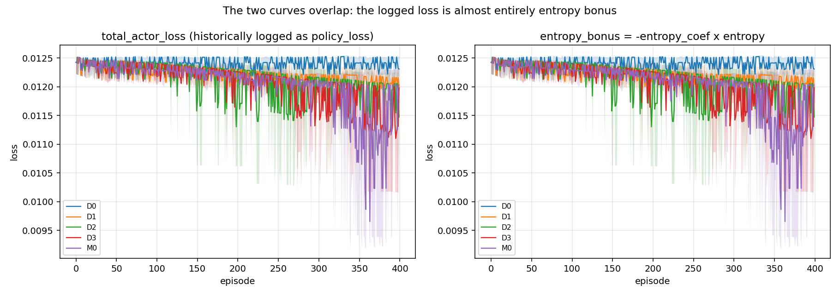
total_actor_loss와 entropy_bonus가 거의 완전히 겹친다 (seed min-max band).
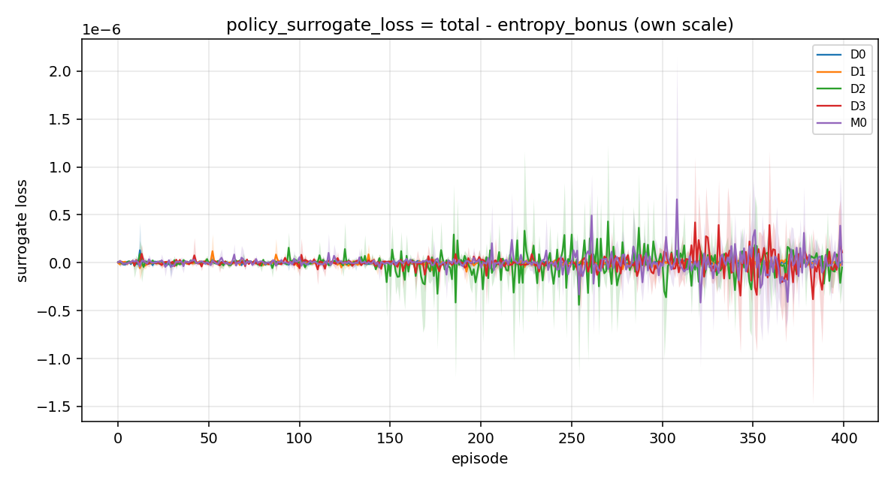
policy_surrogate_loss만 별도 scale로 표시.
주의: mean_executed_ppo_epochs가 D0에서 약 0.99로 사실상 1 epoch만 실행되므로, 첫 PPO pass에서 ratio가 1이고 advantage가 minibatch 평균 0으로 정규화되면 surrogate loss 값 자체는 구조적으로 0에 가깝다. 이 값이 0이라는 사실만으로 학습 신호가 없다고 결론 내릴 수는 없다.

5. residual-zero와 fixed MPC의 동일성
동일하지 않다. phase prior 자체가 다르다.
Phase | Cost | fixed baseline | residual-zero | relative error
PRE_IMPACT | velocity | 6.0 | 3.0 | 1.0
HOLD | grasp | 0.0 | 20.0 | 1.0

통과 기준(median velocity relative error <= 1e-6)을 6자리 초과한다. 더 결정적으로 fixed baseline의 HOLD grasp=0.0은 AC-MPC actor가 표현할 수 없다. AdaptiveCostActor.__init__이 "phase priors must be finite and positive"로 거부하며, Mode C 실행이 실제로 이 오류로 종료되었다. 따라서 residual-zero는 "AC-MPC architecture with zero actor residual"로 구분해 부른다.
대신 controller 등가물(기본 prior + weight_delta_fraction=0, actor 없음)을 동일 100 episode로 실행한 결과 success = 0.920로, 15개 checkpoint의 residual-zero 결과 0.920과 완전히 일치한다. residual-zero 구현이 actor를 제대로 우회함을 성능 수준에서 재확인한 것이다.

6. 결과

6.1 seed별
Cond | Seed | Learned | Zero | d success | Learned IS | Zero IS | P95 learned | P95 zero
D0 | 7 | 0.91 | 0.92 | -0.010 | 1.00 | 1.00 | 15.50 | 15.52
D0 | 17 | 0.91 | 0.92 | -0.010 | 1.00 | 1.00 | 15.60 | 15.52
D0 | 27 | 0.92 | 0.92 | +0.000 | 1.00 | 1.00 | 15.52 | 15.52
D1 | 7 | 0.51 | 0.92 | -0.410 | 0.77 | 1.00 | 21.82 | 15.52
D1 | 17 | 0.87 | 0.92 | -0.050 | 1.00 | 1.00 | 13.80 | 15.52
D1 | 27 | 0.76 | 0.92 | -0.160 | 1.00 | 1.00 | 13.69 | 15.52
D2 | 7 | 0.04 | 0.92 | -0.880 | 0.96 | 1.00 | 17.87 | 15.52
D2 | 17 | 0.00 | 0.92 | -0.920 | 1.00 | 1.00 | 16.60 | 15.52
D2 | 27 | 0.00 | 0.92 | -0.920 | 1.00 | 1.00 | 12.52 | 15.52
D3 | 7 | 0.73 | 0.92 | -0.190 | 1.00 | 1.00 | 14.89 | 15.52
D3 | 17 | 0.00 | 0.92 | -0.920 | 0.99 | 1.00 | 16.02 | 15.52
D3 | 27 | 0.78 | 0.92 | -0.140 | 1.00 | 1.00 | 12.42 | 15.52
M0 | 7 | 0.01 | 0.92 | -0.910 | 0.16 | 1.00 | 39.57 | 15.52
M0 | 17 | 0.10 | 0.92 | -0.820 | 0.99 | 1.00 | 15.92 | 15.52
M0 | 27 | 0.26 | 0.92 | -0.660 | 1.00 | 1.00 | 12.45 | 15.52

6.2 조건별 (paired bootstrap, 20,000 resample)
Condition | Learned | Zero | Paired diff | CI95 | Actor 판정
D0 | 0.913 | 0.920 | -0.007 | [-0.017, +0.000] | 2: Actor 기여가 거의 없음
D1 | 0.713 | 0.920 | -0.207 | [-0.257, -0.157] | 3: Actor가 성능을 악화
D2 | 0.013 | 0.920 | -0.907 | [-0.940, -0.870] | 3: Actor가 성능을 악화
D3 | 0.503 | 0.920 | -0.417 | [-0.477, -0.357] | 3: Actor가 성능을 악화
M0 | 0.123 | 0.920 | -0.797 | [-0.843, -0.747] | 3: Actor가 성능을 악화

resampling 단위는 episode pair다. 두 mode가 같은 scenario sequence를 replay하며, episode별 mass/friction 일치를 비교 전에 검증했다.

6.3 residual 크기와 실제 기여
Condition | residual abs mean | command delta (m/s) | 노이즈/신호 | d success | d peak P95 (N)
D0 | 0.0198 | 0.00205 | 64.6 | -0.007 | +0.02
D1 | 0.5305 | 0.07650 | 1.7 | -0.207 | +0.91
D2 | 17.4941 | 1.33677 | 0.1 | -0.907 | +0.14
D3 | 1.3439 | 0.49422 | 0.3 | -0.417 | -1.08
M0 | 6.3958 | 0.74221 | 0.2 | -0.797 | +7.13

노이즈/신호 = E||u_sample - u_mean|| / ||u_mean - u_zero||. 분자는 exploration std 0.03 x velocity limit 1.8 x sqrt(6) = 0.1323 m/s다. 분모는 actor output이 아니라 MPC를 거친 최종 velocity command에서 측정했다. D0에서 이 비가 약 65라는 것은 탐색 노이즈가 학습된 residual의 command 효과보다 65배 크다는 뜻이다.
D0의 paired 승패(300 episode): learned만 성공 0건, zero만 성공 2건, 나머지 동률. actor가 단독으로 이긴 episode가 하나도 없다.
Emergency failure는 전 조건 전 mode에서 0.000으로 증가가 없다. Episode return은 evaluation 경로가 total_reward=0.0만 기록하므로 NOT MEASURED다.

6.4 Robustness (mass / speed 3분위 worst-group)
Condition | mass worst (learned/zero) | speed worst (learned/zero)
D0 | 0.882 / 0.882 | 0.755 / 0.765
D1 | 0.637 / 0.882 | 0.470 / 0.636
M0 | 0.040 / 0.882 | 0.000 / 0.000

size, initial position, vertical velocity, time-to-contact, prediction noise는 per-episode 로깅이 없어 NOT MEASURED다. 목표(평균 +5%p, worst-group +3%p)를 달성한 조건은 없다.

7. 그래프
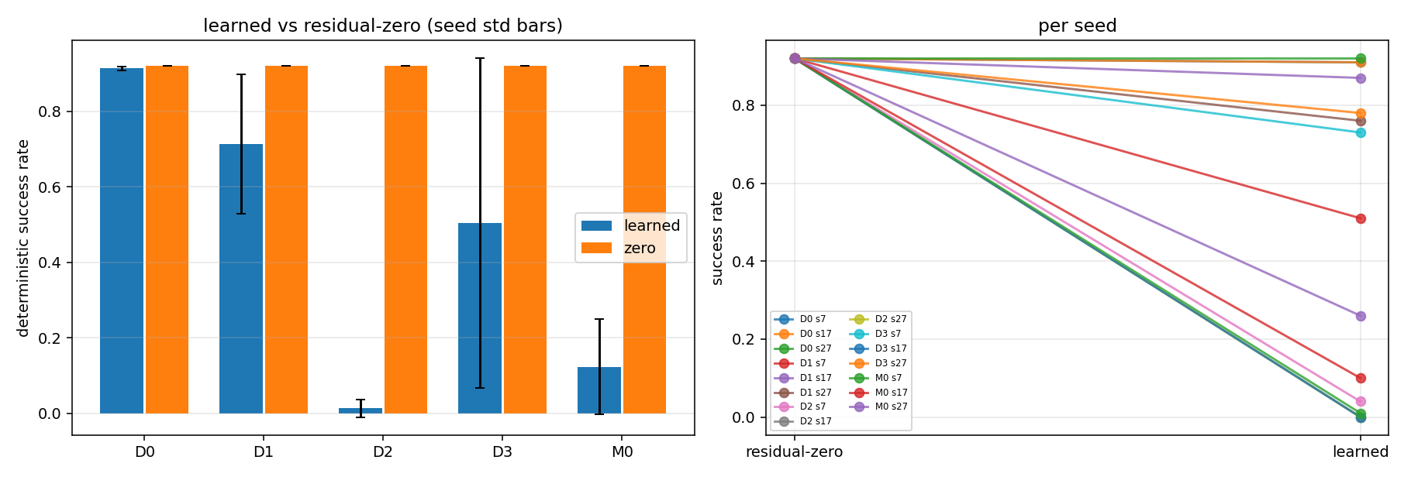
조건별 / seed별 learned vs residual-zero success rate (seed 표준편차 bar).
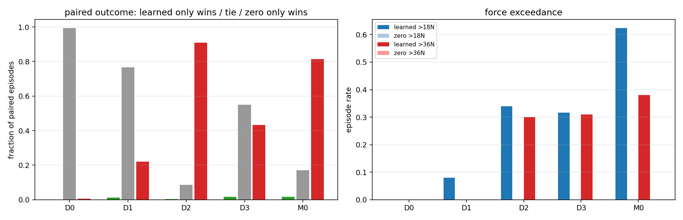
paired episode 승패 분해와 18N / 36N 초과율.
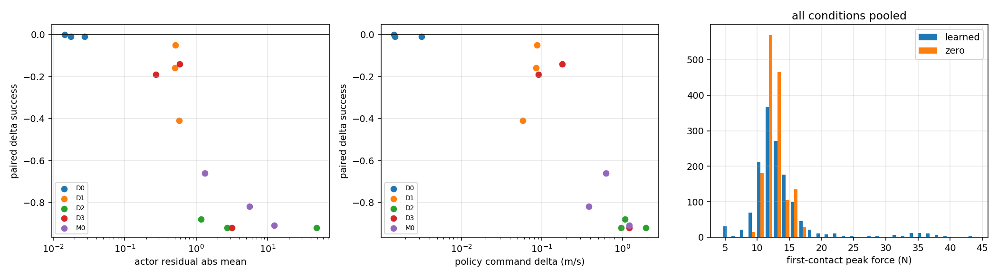
residual 크기 및 command delta 대비 성능 차이, first-contact peak force 분포.
pre/post step KL 시계열은 플래그 구현과 단위 테스트를 마쳤으나 기존 로그에는 없으므로 다음 학습 실행부터 생성된다.

8. 결론
결론 A - D0는 사실상 fixed MPC.
learned 0.913 대 residual-zero 0.920, paired diff -0.007, CI95 [-0.017, +0.000]으로 상한이 0에 닿으며 개선 방향을 지지하지 않는다. ImpactSafe는 1.00으로 동일하고 peak force P95는 15.50 대 15.52로 0.1% 차이여서 10% 감소 기준에 미달한다. 300개 paired episode 중 actor가 단독으로 이긴 episode는 0건이다. 따라서 D0의 성능은 phase prior MPC가 만든 것이며 학습된 Actor residual의 추가 기여는 확인되지 않았다.
결론 C - constraint를 제거한 조건에서 Actor는 MPC prior를 직접 훼손했다.
residual-zero는 D1~M0 전부에서 0.920으로 D0와 동일하게 회복한 반면 learned는 0.713 / 0.013 / 0.503 / 0.123이었고 모든 CI 상한이 0보다 작다. 늘어난 actor movement는 유용한 adaptation이 아니라 잘 튜닝된 prior를 훼손하는 방향의 정책 변화였다. M0 seed 7에서는 ImpactSafe가 1.00에서 0.16으로, peak force P95가 15.5N에서 39.6N으로 무너져 안전성까지 악화되었다.
결론 D - residual-zero와 cond1 fixed MPC는 동일한 controller가 아니다.
차이는 phase prior에서 발생했다(PRE_IMPACT velocity 3.0 대 6.0, HOLD grasp 20.0 대 0.0). 더구나 fixed baseline의 prior는 AC-MPC actor가 표현할 수 없다. 직접 비교를 위해서는 baseline 설정 정렬이 필요하다.
추가 발견 - 기존 evaluation 수치가 재현되지 않는다.
D0 seed 7 checkpoint를 동일 seed, 동일 50 episode로 cold-start replay하면 success가 0.92인데 학습 중 기록된 값은 1.00이었다. 같은 replay의 mean_first_contact_peak_force_n은 12.597로 기록값 12.59676과 5자리까지 일치한다. 즉 물리와 궤적은 동일하고 hold 단계 판정만 갈렸다(4/50, 전부 unstable box motion, hold 0.09~5.00초). 학습 프로세스 내부에서 실행된 evaluation과 별도 프로세스 replay가 hold 구간에서 갈라진다. 이는 별도 감사 대상이며, 이번 learned 대 zero 결론에는 영향이 없다. 양쪽 arm 모두 동일 조건에서 cold-start로 새로 측정했기 때문이다.

9. 다섯 질문에 대한 답
D0의 100% 성공은 Actor 덕분인가?
아니다. paired diff -0.007 (CI95 [-0.017, +0.000])이고 actor 단독 승리가 300 episode 중 0건이다. 게다가 그 100% 자체가 재현되지 않아 실제로는 0.92이며, 그 0.92는 actor 없는 MPC도 동일하게 낸다.
residual-zero는 cond1 fixed MPC와 실제로 동일한가?
아니다. phase prior 2개 항목이 relative error 1.0으로 다르고, fixed baseline의 HOLD grasp=0.0은 AC-MPC actor가 표현조차 하지 못한다.
constraint를 제거한 조건에서 Actor는 성능을 개선했는가, 악화했는가?
전부 악화했다. D1 -0.207, D2 -0.907, D3 -0.417, M0 -0.797이며 모든 CI95 상한이 0보다 작다. M0에서는 안전성(ImpactSafe 0.16, peak 39.6N)까지 무너뜨렸다.
기존 actor loss 0.0124는 실제 surrogate loss였는가?
아니다. 전량이 entropy bonus였고 순수 surrogate는 1e-8에서 1e-7 규모다. 다만 1 epoch 설정에서는 surrogate 값 자체가 진단 정보를 갖지 않으므로 이 사실만으로 학습 신호가 없다고 주장해서는 안 된다. KL 쪽 증거는 post-step이라 유효하다.
다음 단계에서 fixed std 실험으로 넘어가도 되는가?
아직 아니다. 두 가지가 먼저다. 첫째, actor의 command 기여가 탐색 노이즈의 약 1/65이므로 PPO가 자기 residual의 효과를 노이즈 속에서 관측할 수 없다. std를 0.03에 고정해도 이 비율은 그대로이며, 오히려 std를 낮추거나 command delta를 키우는 쪽이 문제의 축이다. 둘째, in-process evaluation과 cold-start replay가 hold 판정에서 갈리는 문제를 먼저 잡지 않으면 이후 어떤 실험의 성공률도 신뢰할 수 없다.

10. 산출물
파일 | 내용
residual_zero_episodes.csv | 3,000 episode 전수 지표
residual_zero_seed_summary.csv | seed별 요약과 CI
residual_zero_condition_summary.csv | 조건별 요약과 판정
residual_zero_report.md | 생성된 요약 표
residual_zero_success.png | 조건별 / seed별 success
residual_zero_paired_and_forces.png | paired 승패, force 초과율
residual_zero_diagnostics.png | residual/command delta 대비 성능, force 분포
constraint_ablation_loss_decomposition.csv | loss 3항 복원 전수
constraint_ablation_loss_decomposition_summary.csv | seed 평균 +- 표준편차
constraint_ablation_loss_decomposition.png | total과 entropy bonus 중첩
constraint_ablation_surrogate_loss.png | surrogate loss 별도 scale

